Задание 1
Установить шрифт Times New Roman, размер 14.
Отступ для красной строки 1,25 см.
Выравнивание Заголовка - по центру, выравнивание текста - по ширине.
Во всем тексте полуторный (1,5) интервал.
Используя различные начертания: полужирный, курсив, подчеркнутый оформите текст по образцу.

ВЫБОР МИССИИ ПРЕДПРИЯТИЯ
(ПРЕДСТАВЛЕНИЕ О СОБСТВЕННОЙ РОЛИ)
Исходным пунктом стратегического управления предприятием является понимание своей роли перед обществом, потребителями и сотрудниками.
МИССИЯ – общая цель предприятия, выражающая его отношение к своим клиентам.
Опыт показывает, что одним из существующих подходов к формулированию миссии является следующий.
МИССИЯ – это декларированные ведущие принципы и стандарты компании.
ПРИМЕРЫ:
Миссия “Kodak” – “доверьте свои воспоминания Кодак”.
Миссия “Coca-Cola” – просто протяните руку, чтобы Кола стала доступна Вам.

Задание 2
Отформатировать текст, используя Надстрочный знак и инструмент выравнивание. Используя различные начертания: полужирный, курсив, подчеркнутый оформите текст по образцу. Размер заголовка 16. Размер текста 14.

Единицы измерения информации:
1 байт = 8 бит
1 Килобайт = 210 байт
1 Мегабайт = 210 Кбайт = 220 байт
1 Гигабайт = 210 Мбайт = 220 Кбайт = 230 байт

Задание 3
Измените формат символов по образцу.
Имеется много возможностей форматирования символов. Можно менять шрифт(Arial) и размер(20) шрифта(24), можно менять начертание шрифта, например, использовать полужирное начертание, курсив или полужирный курсив. Имеются дополнительные возможности, такие как одинарное подчеркивание, подчеркивание только слов, двойное подчеркивание, пунктирное подчеркивание. Текст можно также зачеркнуть, сделать верхним или нижним индексом, сместить вверх или вниз, написать Малыми Прописными Буквами или просто прописными буквами. Текст может быть уплотненным (на1,4 пт) или разреженным (на 1,8 пт). Цвет шрифта может быть различным, например, красным. Текст может быть скрытым, т.е. не выводиться на печать и экран.

Задание 4
Выполните форматирование:
- для заголовка задайте размер шрифта 16 пунктов, цвет шрифта красный, выравнивание по центру;
- для названий цветов задайте соответствующий им цвет шрифта, начертание - полужирное, размер - 14 пунктов;
- для описаний цветов задайте начертание курсив и размер шрифта 12 пунктов.

Воздействие цвета на человека
Оранжевый – вызывает легкое возбуждение, ускоряет кровообращение, способствует пищеварению.
Желтый – стимулирует умственную деятельность.
Зеленый – нежный, умиротворяющий спокойный.
Голубой – снижает кровяное давление, успокаивает.
Синий – обусловливает серьезность, строгость в поведении.
Фиолетовый – возбуждает деятельность сердца и легких, увеличивает сопротивляемость организма простудным заболеваниям.

Задание 5
1. Установите для Заголовка следующие параметры шрифта:
Шрифт – Times New Roman; Размер – 16;
Начертание - полужирный;
Цвет – тёмно-зеленый;
Интервал – разряженный на 1,5 пт.
Для заголовка установите интервал после - 12 пт, выравнивание - по центру.
2. Для основного текста установите следующие параметры шрифта:
Шрифт – Times New Roman; Размер – 13;
Начертание - обычный;
Цвет – черный,
Выравнивание – по ширине.
3. Установите полуторный (1,5) межстрочный интервал в первом абзаце, отступ (первой) красной строки – 1см.
4. Установите двойной межстрочный интервал во втором абзаце, отступ красной строки – 0 см.
5. Во втором абзаце для слов «Мыслить логично» установите интервал – разряженный - 3 пт, полужирный.
6. Установите для третьего абзаца межстрочный интервал – точно 16 пт.
7. Установите для четвертого и пятого абзаца отступ красной строки - 1,5.
8. Для слов «Понятие» и «Суждение» установите интервал – разряженный на 1,5 пт, все прописные, размер – 12 пт.
9. Для всех абзацев установите интервал «после» - 12 пт.

Логика как наука
В древней Греции, древней Индии, древнем Риме законы и формы правильного мышления изучались в рамках ораторского искусства. Применение логических приёмов рассуждения позволяло ораторам более убедительно доносить до аудитории их точку зрения, склонять людей на свою сторону.
Мыслить логично – значит мыслить точно и последовательно, не допуская противоречий в своих рассуждениях, уметь вскрыть логические ошибки.
Логика – одна из древнейших наук. Её основателем считается величайший древнегреческий философ Аристотель, который первым систематизировал формы и правила мышления, обстоятельно исследовал категории «ПОНЯТИЕ» и «СУЖДЕНИЕ», подробно разработал теорию умозаключений и доказательств, описал ряд логических операций, сформулировал основные законы мышления.
ПОНЯТИЕ – форма мышления, в которой отражаются существенные признаки отдельного предмета или класса однородных предметов.
СУЖДЕНИЕ – мысль, в которой что-либо утверждается или отрицается о предметах

Задание 6
Оформить текст различными видами списков по приведенному образцу.

Компьютерное оборудование
Системный блок
Монитор
Клавиатура
Принтер
Программное обеспечение
Операционная системы
Прикладные программы
Информационные материалы и документы

Задание 7
Оформить список по образцу. Задать начальное значение III.
Сведения о системе
Аппаратные ресурсы
Компоненты
Мультимедиа
Монитор
Модем
Порты
Сеть
Программная среда

Задание 8
Оформить многоуровневый список по образцу.

Операционные системы
MS DOS
Windows
UNIX
Linux
Системы программирования
BASIC
PASCAL
C#
Пакеты прикладных программ
Текстовые процессоры
WORDPAD
WORD
WORD PERFECT
Электронные таблицы
EXCEL
LOTUS
Системы управления базами данных
FOXPRO
ACCESS
ORACLE

Задание 9
Создайте расписание движения поездов. Итого посчитать на калькуляторе.

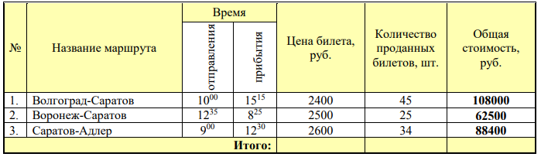

Задание 10
По таблице «Заработная плата сотрудников», постройте Гистограмму и круговую диаграмму.

№ | ФИО сотрудника | Должность | Заработная плата, руб.
1. | Иванов И.В. | Менеджер | 50000
2. | Петров П.С. | Директор | 100000
3. | Сидоров С.Н. | Бухгалтер | 70000
4. | Сорокин Н.И. | Секретарь | 40000
5. | Киселев Т.О. | Программист | 65000

Задание 11
Составьте схему используя инструмент SmartArt

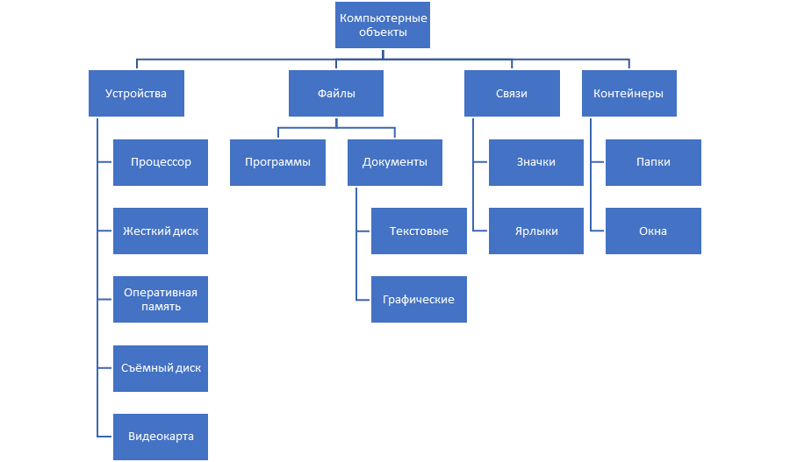

Задание 12
Скопируйте изображение со смайликами и используя инструмент «Обрезка» оставьте в каждой ячейке по смайлику.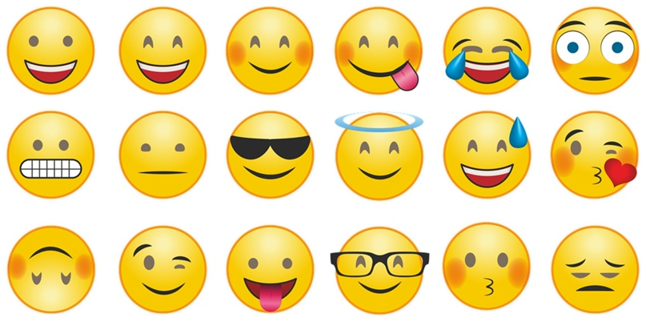
Смайлик 1 | Смайлик 2 | Смайлик 3

Задание 13
Введите формулы:
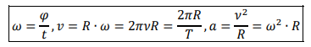

Задание 14
С помощью инструмента Фигуры воспроизвести следующее изображение

Задание 15
Используя правую кнопку мыши исправьте ошибки в тексте:

При работе за компьютером необходимо помнить: к каждому рабочему мсету подведено опасное для жизни напряжение. Поэтому во время работы надо быть предельно внимательным. Во избежание несчастного случая, поражения электрическим током, поломки оборудования рекомендуется выполнять следующие праввила:
Входите в компьютерный клас спокойно, не торопясь не толкаясь не задевая мебель и оборудование.
Не включайте и не выключайте компьютеры без разрешения преподавателя.
Не трогайте питающие рповода и разъемы соединительных кабелей.
Не прикасайтесь к экрану и тыльной стороне монитора.
Не размещайте на рабочем месте посторонние предметы.
Работайте на клавиатуре чистыми, сууухими руками; легко нажимайте на клавиши не допуская резких ударов и не задерживая их в нажатом положении.
Не пытайтесь самостоятельно устрастранять неисправности в работе аппаратуры; при неполадках и сбоях в работе комьютера немедленно прекратите работу и сообщите об этом преподавателю.

Задание 16
Отформатируйте текст используя шрифт Arial 14, отступ 1,5 см, выравнивание по ширине.
Текст — это связанное по смыслу и грамматически высказывание в устной или письменной форме. Основными признаками текста являются связность и цельность.
Предложения, входящие в текст, расположены в определённом порядке. Это создаёт связность текста.
Цельность тексту придаёт смысловое единство. Каждый текст заключает в себе определённое содержание. т.е. имеет свою тему.
Предложения в тексте объединяются не только темой, но и основной идеей. Несколько предложений, выражающих одну мысль, оформляют отдельным абзацем.

Задание 17
Пронумеруйте страницы документа

Задание 18
Сохраните документ. Получившейся файл отправьте на почту YSAniskin@gmail.com

